2018年全国职业院校技能大赛
拟设赛项规程

一、赛项名称
赛项编号：GZ-2018112
赛项名称：移动互联网应用软件开发
英语翻译：The Mobile Internet Application Software Development
赛项组别：高职组
赛项归属产业：电子信息
二、竞赛目的
本赛项旨在考察参赛选手在企业真实项目环境下移动应用开发的工程实践能力、设计能力和创新能力，以及团队协作、沟通力、抗压力、职业规范等职场素质，展现职业院校移动应用开发专业学生技能与风采，激发学生的求知欲和参与教学活动的热情，以达到“以赛促学”的目的；搭建校企合作平台，引导更多行业企业参与校企合作，深化产教融合，推进产教融合人才培养模式，使参赛院校更加清楚的了解到产业的发展趋势以及产业界对人才的需求标准，从而满足国家互联网+战略发展对软件人才的紧迫需求，引领移动应用开发等相关专业改革与发展，适应互联网+、移动互联、大数据、智慧城市等新技术、新模式、新业态、新应用的发展，以达到“以赛促改”的目的；培养一批“实践能力强、教学水平高、敬业精神佳”的双师型“种子教师”师资队伍，建设一批高质量、立体化、一体化的专业、课程、项目教学资源，以达到“以赛促教”的目的。
三、竞赛内容
移动互联网应用软件开发赛项应用智能交通领域企业真实案例，通过“系统文档”“程序排错”“功能编码”及“创意设计”四种赛题形式，考查参赛选手实际工程项目的编码能力、文档编写能力、综合分析能力、技术架构设计能力、创意创新能力、大数据分析能力。考核技术点包括：MVP设计模式、UI设计标准MaterialDesign、四大组件、资源使用、Handler/多线程/定时器、网络请求框架、数据封装和解析、多媒体、手势识别、依赖注入、事件传递、内存泄漏管理、数据存储、业务逻辑、数据挖掘和开源图表库MPAndroidChart API等。
竞赛项目比赛内容及分值比例如下：
1.系统文档（5%）
系统文档模块重点考核参赛选手的系统设计能力，比赛时由赛项执委会给每队参赛选手提供完整的系统需求说明书及需要进行系统详细设计的功能模块清单。参赛选手完成清单中所述模块的概要及详细功能设计并根据所给模板要求输出设计文档。
2.程序排错（10%）
程序排错重点考核参赛选手的代码阅读能力及缺陷修改能力，比赛时由赛项执委会提供部分智能交通项目代码及3个缺陷报告单。参赛选手根据缺陷报告单中所描述的缺陷现象，定位该问题所处的代码位置并修改代码以实现正确的功能。
3.功能编码（79%）
功能编码模块重点考核参赛选手的代码编写能力，比赛时由赛项执委会给每队参赛选手提供完整的系统需求说明书及相应App框架代码，参赛选手根据试题要求，参考所提供的文档，完成8个功能模块或方法的编码工作。
4.创意设计（6%）
创意设计模块重点考核参赛选手的创意设计能力，比赛时由赛项执委会给每队参赛选手在系统的某个界面提供一个“创意”的入口，参赛选手通过该入口进入到自主设计的创意模块，然后按照指定要求完成该模块的创意设计。
本赛项的竞赛时长为4个小时。
四、竞赛方式
（一）本赛项为团体赛，每支参赛队由3名选手组成，须为同校在籍高职学生，其中队长1名，性别和年级不限。每队限报2名指导教师。
（二）本赛项设单一场次，参赛选手在现场根据给定的项目任务，在4个小时内相互配合，在设备上完成 “系统设计”、“程序排错”、“功能编码”和“创意设计”，并保证整个团队并行开发和调试。
（三）本赛项不计选手个人成绩，由评分裁判对参赛队伍提交的作品采取客观性结果评分。各参赛队总成绩=系统文档模块得分+程序排错模块得分+功能编码模块得分+创意设计模块得分。
（四）本赛项邀请一带一路沿线国家参加国际邀请赛，欢迎社会各界人士到赛场观摩。
五、竞赛流程
（一）竞赛流程图

（二）竞赛时间表
日期 | 时间 | 内容
比赛前两天 | 18:00之前 | 裁判报到
 | 19:00—20:00 | 裁判工作会议
比赛前一天 | 12:00之前 | 各参赛队报到
 | 10:00—11:00 | 工作人员（含监考）培训会
 | 12:00—17:00 | 竞赛设备运行烤机
 | 15:30—16:00 | 领队会
 | 16:00—16:30 | 参赛队熟悉比赛场地
 | 17:00—18:00 | 现场裁判赛前检查，封闭赛场
比赛当天 | 6:00—7:00 | 参赛队早餐
 | 7:00—7:30 | 参赛队集合前往比赛现场
 | 7:00—7:30 | 现场裁判开启赛场及竞赛设备
 | 7:30—8:00 | 开赛式
 | 8:00—8:10 | 赛场检录
 | 8:10—8:20 | 一次加密：参赛队抽取参赛编号
 | 8:20—8:30 | 二次加密：参赛队抽取工位号
 | 8:30—8:40 | 参赛队进入比赛工位，进行赛前设备、材料检查
 | 8:40-12:40 | 比赛
 | 12:40—13:00 | 收取各参赛队赛题及比赛结果文档
 | 12:40—14:40 | 申诉受理
 | 12:00—12:30 | 评分裁判培训
 | 13:00—13:40 | 参赛队用餐
 | 13:40—14:10 | 参赛队返回酒店
 | 13:00—13:30 | 三次加密：竞赛结果等文件加密
 | 13:30—21:00 | 成绩评定与复核
 | 21:00—22:00 | 加密信息解密
 | 22:00—23:00 | 在指定地点，以纸质形式向全体参赛队进行公示成绩
 | 23:00—24:00 | 成绩报送及公布
比赛后一天 | 8:00—9:00 | 闭赛式
 | 9:00—9:30 | 获奖代表队采访
 | 9:30—10:00 | 参赛队返回酒店
六、竞赛试题
赛项执委会下设的赛项专家工作组负责本赛项赛题的编制工作。本赛项建立赛题库，于开赛1个月前，在大赛网络信息发布平台上（www.chinaskills-jsw.org）发布赛题库。
本赛项建立赛卷库，赛卷数量不少于10套，各套赛卷的重复率不超过50%。正式赛卷于比赛前三天内，把赛卷随机排序后，在监督组的监督下，由裁判长指定相关人员抽取正式赛卷与备用赛卷。
赛项比赛结束后一周内，正式赛卷（包括评分标准）通过大赛网络信息发布平台（www.chinaskills-jsw.org）公布。
赛卷题型包含：“系统文档”、“程序排错”、“功能编码”和“创意设计”4种。每套赛卷涵盖“系统文档”类题型1题、“程序排错”类题型3题、“功能编码”类题型8题、“创意设计”类型题1题。
比赛完成后，参赛队不得将赛卷带离赛场，由现场裁判对赛卷进行回收。
比赛样卷与竞赛规程同步发布。
七、竞赛规则
1.参赛队及参赛选手资格：参赛选手须为高职全日制在籍学生、本科院校中高职类全日制在籍学生；五年制高职四、五年级学生。参赛选手年龄须不超过25周岁，年龄计算的截止时间以2018年5月1日为准。凡在往届全国职业院校技能大赛中获本赛项高职组一等奖的选手，不能再参赛。
2.比赛工位通过抽签决定，比赛期间参赛选手原则上不得离开比赛场地。
3.竞赛所需的硬件、软件和辅助工具统一提供，参赛队不得使用自带的任何有存储功能的设备，如硬盘、光盘、U盘、手机、随身听等。
4.参赛队在赛前10分钟领取比赛任务并进入比赛工位，比赛正式开始后方可进行相关操作。参赛队自行决定选手分工、工作程序。
5.在比赛过程中，参赛选手如有疑问，应举手示意，现场裁判应按要求及时予以答疑。如遇设备或软件等故障，参赛选手应举手示意，现场裁判、技术人员等应及时予以解决。确因计算机软件或硬件故障，致使操作无法继续的，经赛场裁判长确认，予以启用备用设备。
6.比赛时间终了，选手应全体起立，结束操作。经工作人员查收清点所有文档后方可离开赛场，离开赛场时不得带走任何资料。
7.赛项裁判应严格遵守赛项各项规章制度，确保比赛公平、公正、公开。比赛当天8:00起，赛项裁判应上交所有通信设备，由赛项执委会统一保管并安排赛项裁判在指定区域休息或工作，直至赛项成绩评定结束。
8.比赛结束，经加密裁判对各参赛队提交的竞赛成果进行三次加密后，评分裁判方可入场进行成绩评判。最终竞赛成绩经复核无误及裁判长、监督长签字确认后，打印张贴在比赛现场明显位置进行公示。
9.赛场开放，允许观众在不影响选手比赛的前提下现场观摩。
八、竞赛环境
（一）赛场环境设计
竞赛场地包括：参赛选手竞赛区域、展示平台区域、裁判区域、设备耗材区。
1.参赛选手竞赛区域：按照U形布置竞赛工位。竞赛工位用隔离带隔离，并标有醒目的工位编号，每个工位面积在10㎡左右，确保参赛队之间互不干扰。每个比赛工位标明编号。环境标准要求保证赛场采光（大于500 lux）、照明和通风良好；提供稳定的水、电，并提供应急的备用电源；提供足够的干粉灭火器材，每个工位提供一个垃圾箱。竞赛区每个工位配备4台PC（其中一台作为服务器）及一套联想智能交通移动应用开发系统（包含：1台移动应用开发平台、1个智能交通仿真沙盘）。现场提供无线或有线网络（不接入Internet）。
2.展示平台区域：需要与比赛场地分开的隔离带，供参赛队领队、指导教师及工作人员休息，并开展其他相关活动。
3.裁判区域：供裁判休息及工作场地。共配有电脑15台，A4激光打印机2台，桌椅15套，饮水机，纸杯，文具用品。
（二）赛场开放
竞赛环境依据竞赛需求和职业特点设计，在竞赛不被干扰的前提下赛场全面开放。欢迎各界人员沿指定路线、在指定区域内到现场观赛。
九、技术规范
序号 | 标准号 | 中文标准名称
1 | ISO/IEC 18019:2004 | 软件和系统工程 - 应用软件用户文档的设计和编制指南
2 | GB/T16260—2006 | 软件工程 产品质量
3 | GB/T9385—2008 | 计算机软件需求规格说明规范
4 | GB/T8567-2006 | 计算机软件文档编制规范
5 | SJ/T11291-2003 | 面向对象的软件系统建模规范
十、技术平台
赛项选用技术平台是属于升级、沿用。
（一）硬件平台
序号 | 设备名称 | 主要功能
1 | 计算机 | i3以上处理器（支持VT），8G以上内存，200G以上硬盘，显示器分辨率1024x768以上，百兆网络接口，USB接口
2 | 服务器 | i3以上处理器，8G以上内存，200G以上硬盘，显示器分辨率1024x768以上，百兆网络接口，USB接口
3 | 智能交通沙盘 | 主频1.4Ghz、四核心ARM Cortex-A9 quad-core、2GB DDR3、8GB iNand、直流电源输入接口，12V/2A电源输入、100/10Mbps以太网芯片，RJ45接口、1920*1080 高清屏、电容触摸、标准SD卡接口  智能交通沙盘提供的功能，主要包括：交通沙盘模拟显示、红绿灯、智能路灯、智能公交、环境检测、智能小车、智能停车场、ETC、公交站信息发布、车辆定位等功能模块。通过各个模块中的传感器获得相应的数据，这些数据被传送到中控进行处理，中控通过对数据的分析在发送出相应的指令来控制各个模块，最终使各个模块协同稳定的工作。
4 | Android应用平台设备 | CPU：ARM Exynos4412 Quad-core  主频：1.4~1.6GHz  内存：2G Bytes DDR3  内置存储：iNAND 8GB  Flash：NAND FLASH接口  PMU：特有的PMU管理芯片，ACT8847  显示接口：LCD、LVDS、VGA(THS8136PHP，符合VESA标准，兼容所有设备)  以太网：DM9000，支持10M/100M自适应网络  USB接口：两路独立的USB Host2.0接口，其中一路一扩四  HDMI接口：A型，HDMI1.4，支持3D输出，1080P高清分辨率  串口：4路UART接口
（二）软件平台
序号 | 设备名称 | 主要功能
1 | 计算机 | Windows 7（64位）或更新版本  jdk-8u66-windows  Android Studio v2.3或以上  SDK Platforms：Android 4.0.3、5.0、6.0、7.0（SDK、APIs和Intel x86 64 Image）  gradle-3.3-all  Build Tools Version：21.0.0、22.0.0、23.0.0、24.0.0、25.0.0  Office2010(word、visio)  mysql-installer-community-5.7.9.1  navicat8_mysql_cs  Postman-win64-4.10.3  GitStack_2.3.9  VisualSVN-Server-3.3.1-x64
2 | 智能交通管理系统 | 系统提供的管理功能主要包括：用户管理、权限控制、环境监测单元、中控单元、ETC收费模块、智能停车场模块、智能小车模块、红绿灯控制模块、路灯控制模块等功能接口协议。
备注：关于代码的合并，代码版本控制系统Git和SVN是可选的，可以选择使用也可以选择不使用。如果选择使用，需参赛选手自行安装和配置；如果选择不使用，可以通过赛项执委会提供的优盘或共享文件夹来合并代码。
十一、成绩评定
1.竞赛满分为100分。
2.团队比赛的评分成绩=系统文档得分+程序排错得分+功能编码得分+创意设计得分。
3.竞赛设置裁判24人，包括裁判长1名，裁判23名。其中加密裁判3人，现场裁判4人，评分裁判16人。
4.竞赛采取三层加密。第一组加密裁判组织参赛队选手第一次抽签，抽取参赛编号，替代选手参赛证等个人信息；第二组加密裁判组织参赛选手进行第二次抽签，确定赛位号，替换选手参赛编号；第三组加密裁判对各参赛队竞赛结果进行加密，替换赛位号。三层加密信息由不同加密裁判密封后保管，在评分结束后进行解密并统计成绩。
5.竞赛对参赛队伍提交的作品采取客观性结果评分。采取分步得分、累计总分的计分方式。各环节分别计算得分，错误不传递，按规定比例计入团队总分。根据赛题情况划分模块，每两名裁判负责一个模块进行独立评分，取两名评分裁判的平均分作为该参赛队该模块的最后得分。裁判长在竞赛结束18小时内提交评分结果，经复核无误，由裁判长、监督人员签字确认后公布。
6.裁判长正式提交评分结果并复核无误后，加密裁判在监督人员监督下进行三层解密：竞赛结果编号到工位号解密；工位号到参赛编号解密；参赛编号到参赛队名称解密。
7.为保障成绩评判的准确性，监督组对赛项总成绩排名前30%的所有参赛队伍的成绩进行复核；其余成绩进行抽检复核，抽检覆盖率不低于15%。
8.监督组在复检中发现错误，需以书面形式及时告知裁判长，由裁判长更正成绩并签字确认。如复核、抽检错误率超过5%，裁判组需对所有成绩进行复核。
9.竞赛成绩以复核无误后，经项目裁判长、监督人员审核签字后确定。竞赛成绩通过赛场显示屏和网络直播等方式进行实时公布。赛项成绩解密后，在指定地点，以纸质形式向全体参赛队进行公示。若有异议，经过规定程序仲裁后，按照仲裁结果在闭赛式上公布比赛成绩。
10.在竞赛过程中，参赛选手如有不服从裁判裁决、扰乱赛场秩序、舞弊等行为的，由裁判长按照规定扣减相应分数，情节严重的将取消比赛资格，比赛成绩计0分。
11. 评分标准：
考试模块 | 考查点 | 权重 | 描述 | 评分标准
系统文档 | 系统设计及文档 | 5% | 系统的设计思维及文档的编写能力 | 根据模板符合度现场评分
程序排错 | UI设计 | 5% | 根据界面原型与实际显示之间的差异，定位并修改相应代码，以实现正确功能 | - 实现：100%：缺陷已修改，功能正确实现，未导致其他新缺陷出现；  - 未实现：0%。
 | 业务逻辑 | 5% | 根据需求描述及对功能的理解，并位并修复系统中业务逻辑存在的错误
功能编码 | UI设计 | 5% | 根据给定的资源和界面原型，自行设计/编写布局代码，实现与原型相一致的界面布局功能 | - 实现：100%：运行结果完全达标(功能，界面符合设计要求)，程序可正确实现功能，无异常信息出现；  - 未实现开始：0%：无界面，无功能。
 | 四大组件 | 9% | Activity、Service、Broadcast Receiver和Content Provider的使用
 | 资源 | 9% | 各种类型的资源的使用，比如：布局资源、图片资源、字符串资源、动画资源等
 | 网络编程 | 10% | 根据给定的网络通信接口，编程实现网络数据的传送和解析
 | Handler/多线程/定时器 | 10% | 利用Handler、多线程、定时器等技术，实现系统的同步/异步信息处理
 | 多媒体 | 10% | 动画、音频和视频等的使用
 | 手势识别 | 6% | 手势识别API的使用
 | 数据存储 | 10% | Shared Preferences、文件存储、数据库存储等数据存储方式的使用
 | 大数据分析 | 10% | 智能交通服务系统提供交通大数据API接口，移动端进行数据挖掘分析，并利用MPAndroidChart、AchartEngine等技术实现数据图形化显示
创意设计 | 功能创意  应用友好 | 6% | 基于给定的API接口和资源，自由创意，实现规定的功能点。 | 根据规范符合度评分
注：本次赛项采用题库形式，实际抽题次序及内容可能同本表有所不同。
十二、奖项设定
竞赛奖项只设置团体奖，团体奖根据参赛代表队总得分进行排序。如出现不同参赛队得分相同的情况，按照功能编码、程序排错、系统文档、创意设计的顺序及得分高低进行排序。以赛项实际参赛队总数为基数，设一等奖10%，二等奖20%，三等奖30%（小数点后四舍五入）。
获得一等奖的代表队指导老师为优秀指导教师。
十三、赛项安全
赛事安全是技能竞赛一切工作顺利开展的先决条件，是赛事筹备和运行工作必须考虑的核心问题。赛项执委会采取切实有效措施保证大赛期间参赛选手、指导教师、裁判员、工作人员及观众的人身安全。
（一）比赛环境
执委会须在赛前组织专人对比赛现场、住宿场所和交通保障进行考察，并对安全工作提出明确要求。赛场的布置，赛场内的器材、设备，应符合国家有关安全规定。如有必要，也可进行赛场仿真模拟测试，以发现可能出现的问题。承办单位赛前须按照执委会要求排除安全隐患。
赛场周围要设立警戒线，防止无关人员进入发生意外事件。比赛现场内应参照相关职业岗位的要求为选手提供必要的劳动保护。在具有危险性的操作环节，裁判员要严防选手出现错误操作。
承办单位应提供保证应急预案实施的条件。对于比赛内容涉及高空作业、可能有坠物、大用电量、易发生火灾等情况的赛项，必须明确制度和预案，并配备急救人员与设施。
执委会须会同承办单位制定开放赛场和体验区的人员疏导方案。赛场环境中存在人员密集、车流人流交错的区域，除了设置齐全的指示标志外，须增加引导人员，并开辟备用通道。
大赛期间，承办单位须在赛场管理的关键岗位，增加力量，建立安全管理日志。
参赛选手进入赛位、赛事裁判工作人员进入工作场所，严禁携带通讯、照相摄录设备，禁止携带记录用具。如确有需要，由赛场统一配置、统一管理。赛项可根据需要配置安检设备对进入赛场重要部位的人员进行安检。
（二）生活条件
比赛期间，原则上由执委会统一安排参赛选手和指导教师食宿。承办单位须尊重少数民族的信仰及文化，根据国家相关的民族政策，安排好少数民族选手和教师的饮食起居。
比赛期间安排的住宿地应具有宾馆/住宿经营许可资质。以学校宿舍作为住宿地的，大赛期间的住宿、卫生、饮食安全等由执委会和提供宿舍的学校共同负责。
大赛期间有组织的参观和观摩活动的交通安全由执委会负责。执委会和承办单位须保证比赛期间选手、指导教师和裁判员、工作人员的交通安全。
各赛项的安全管理，除了可以采取必要的安全隔离措施外，应严格遵守国家相关法律法规，保护个人隐私和人身自由。
（三）组队责任
1.各学校组织代表队时，须安排为参赛选手购买大赛期间的人身意外伤害保险。
2.各学校代表队组成后，须制定相关管理制度，并对所有选手、指导教师进行安全教育。
3.各参赛队伍须加强对参与比赛人员的安全管理，实现与赛场安全管理的对接。
（四）应急处理
比赛期间发生意外事故，发现者应第一时间报告赛项执委会，同时采取措施避免事态扩大。赛项执委会应立即启动预案予以解决并报告赛区执委会。赛项出现重大安全问题可以停赛，是否停赛由赛区执委会决定。事后，赛区执委会应向大赛执委会报告详细情况。
（五）处罚措施
1.因参赛队伍原因造成重大安全事故的，取消其获奖资格。
2.参赛队伍有发生重大安全事故隐患，经赛场工作人员提示、警告无效的，可取消其继续比赛的资格。
3.赛事工作人员违规的，按照相应的制度追究责任。情节恶劣并造成重大安全事故的，由司法机关追究相应法律责任。
十四、竞赛须知
（一）参赛队须知
1.参赛队名称：统一使用规定的地区代表队名称，不使用学校或其他组织、团体的名称；不接受跨校组队，同一学校相同项目报名参赛队不超过1支；
2.参赛队组成：每支参赛队由3名符合参赛资格的学生组成，性别和年级不限，其中，队长1名。
3.指导教师：每支参赛队可配指导教师2名，指导教师经报名并通过资格审查后确定。
4.参赛选手及指导教师在报名获得确认后，原则上不再更换。如在筹备过程中，参赛选手和指导教师因故不能参赛，须由所在省级教育主管部门于赛项开赛10个工作日之前出具书面说明，经大赛执委会办公室核实后予以更换；团体赛选手因特殊原因不能参加比赛时，由大赛执委会办公室根据赛项的特点决定是否可进行缺员比赛，并上报大赛执委会备案。
5.各学校组织代表队时，须安排为参赛选手购买大赛期间的人身意外伤害保险。
（二）指导教师须知
1.各参赛代表队要发扬良好道德风尚，听从指挥，服从裁判，不弄虚作假。如发现弄虚作假者，取消参赛资格，名次无效。
2.各代表队领队要坚决执行竞赛的各项规定，加强对参赛人员的管理，做好赛前准备工作，督促选手带好证件等竞赛相关材料。
3.竞赛过程中，除参加当场次竞赛的选手、执行裁判员、现场工作人员和经批准的人员外，领队、指导教师及其他人员一律不得进入竞赛现场。
4.参赛代表队若对竞赛过程有异议，在规定的时间内由领队向赛项仲裁工作组提出书面报告。
5.对申诉的仲裁结果，领队要带头服从和执行，并做好选手工作。参赛选手不得因申诉或对处理意见不服而停止竞赛，否则以弃权处理。
6.指导老师应及时查看大赛专用网页有关赛项的通知和内容，认真研究和掌握本赛项竞赛的规程、技术规范和赛场要求，指导选手做好赛前的一切技术准备和竞赛准备。
（三）参赛选手须知
1.竞赛选手严格遵守赛场规章、操作规程和工艺准则，保证人身及设备安全，接受裁判员的监督和警示，文明竞赛。
2.参赛选手在检录时需将身份证、学生证、参赛证等身份证件交由检录人员统一保管，不得带入场内。
3.参赛选手进入赛场，不允许携带任何书籍和其他纸质资料（相关技术资料的电子文档由赛项执委会提供），不允许携带通信工具和存储设备（如U盘）。竞赛统一提供计算机以及应用软件。
4.各参赛队应在竞赛开始前一天规定的时间段进入赛场熟悉环境，但不得触碰任何比赛设备及材料。
5.竞赛时，在收到开赛信号前不得启动操作，各参赛队自行决定分工、工作程序和时间安排，在指定赛位上完成竞赛项目，严禁作弊行为。
6.竞赛过程中，因严重操作失误或安全事故不能进行比赛的（例如因综合布线发生短路导致赛场断电的、造成设备不能正常工作的），现场裁判员有权中止该队比赛。
7.在一天的比赛期间，选手在8:40～12:40连续工作，食品、饮水等由赛场统一提供。选手休息、饮食或如厕时间均计算在比赛时间内。
8.凡在竞赛期间提前离开的选手，当天不得返回赛场。
9.为培养技能型人才的工作风格，在参赛期间，选手应当注意保持工作环境及设备摆放符合企业生产“5S”（即整理、整顿、清扫、清洁和素养）的原则，如果过于脏乱，裁判员有权酌情扣分。
10.在比赛中如遇非人为因素造成的设备故障，经裁判确认后，可向裁判长申请补足排除故障的时间。
11.参赛队欲提前结束比赛，应向现场裁判员举手示意，记录比赛终止时间。比赛终止后，不得再进行任何与比赛有关的操作。
12.各竞赛队按照大赛要求和赛题要求提交竞赛成果，禁止在竞赛成果上做任何与竞赛无关的记号。
13.竞赛操作结束后，参赛队要确认成功提交竞赛要求的文件，裁判员在比赛结果的规定位置做标记，并与参赛队一起签字确认。
（四）工作人员须知
1.熟悉竞赛规则，服从管理，严格按照工作程序和有关规定办事。
2.树立服务观念，本着一切为参赛选手着想的原则，以高度负责的精神、严肃认真的态度和严谨细致的作风，积极完成大赛工作任务。
3.按规定统一着装、佩戴胸卡，文明礼貌，保持良好形象。
4.坚守工作岗位，不迟到，不早退，不无故离岗，特殊情况向组长请假。
5.遇安全突发事件，按照工作预案及时组织疏散，确保人员安全。
6.未经同意不得擅自发布关于比赛的言论，不得私自接受采访。
十五、申诉与仲裁
各参赛队对不符合大赛和赛项规程规定的仪器、设备、工装、材料、物件、计算机软硬件、竞赛使用工具、用品，竞赛执裁、赛场管理，以及工作人员的不规范行为等，可向赛项仲裁组提出申诉。申诉主体为参赛队领队。提出申诉的时间应在比赛结束后（选手赛场比赛内容全部完成）2小时内。超过时效不予受理。
书面申诉应对申诉事件的现象、发生时间、涉及人员、申诉依据等进行充分、实事求是的叙述，并由领队亲笔签名。非书面申诉不予受理。
赛项仲裁工作组在接到申诉报告后的2小时内组织复议，并及时将复议结果以书面形式告知申诉方。申诉方对复议结果仍有异议，可由省（市）领队向赛区仲裁委员会提出申诉。赛区仲裁委员会的仲裁结果为最终结果。
仲裁结果由申诉人签收，不能代收，如在约定时间和地点申诉人离开，视为自行放弃申诉。申诉方可随时提出放弃申诉。申诉方不得以任何理由采取过激行为扰乱赛场秩序。
十六、竞赛观摩
本次赛项提供公开观摩，包括现场观摩和视频直播。现场观摩应遵守如下纪律：
1.观摩人员需由赛项执委会批准，观摩的时间、距离、方式由赛项执委会结合赛项具体情况而定。
2.文明观赛，不得大声喧哗，服从赛场工作人员的指挥，杜绝各种违反赛场秩序的不文明行为。
3.观摩人员不得同参赛选手、裁判交流，不得传递信息，不得采录竞赛现场数据资料，不得影响比赛的正常进行。
4.对于各种违反赛场秩序的不文明行为，工作人员有权予以提醒、制止。
十七、竞赛直播
竞赛的全过程将通过摄录像进行记录，包括比赛过程和开闭赛式。同时，将制作优秀团队选手代表采访、优秀团队指导教师采访、裁判专家点评和企业人士采访等视频资料。
赛项比赛过程，由本赛项赞助商联想公司提供云视频解决方案，设立现场直播区域，通过大屏幕和手机App现场在线直播，以增加场内外信息同步和透明。
十八、资源转化
2018年全国职业院校技能大赛移动互联网应用软件开发资源转化工作主要聚焦完善升级课程资源、开展师资培养、建设移动应用开发生产实际教学案例库等工作。具体如下：
资源名称 |  |  | 表现形式 | 资源数量 | 资源要求 | 完成时间
基  本  资  源 | 风采展示 | 赛项宣传片 | 视频 | 1 | 15分钟  以上 | 2018年5月20日
 |  | 风采展示片 | 视频 | 1 | 10分钟  以上 | 2018年6月1日
 | 技能概要 | 技能介绍  技能要点  评价指标 | 文档 | 1 | 电子教材 | 2018年8月20日
 | 教学资源 | 专业教材 | 文档 | 6 | 电子教材 | 2018年8月20日
 |  | 技能训练指导书 | 文档 | 1 | 电子教材 | 2018年8月20日
 |  | 微课 | 视频 | 100 | 1000分钟以上 | 2018年8月20日
拓  展  资  源 | 案例库 |  | 文档 | 1 | 涵盖10以上的工程项目案例 | 2018年8月20日
 | 优秀选手访谈 |  | 视频 | 1 | 15分钟以上 | 2018年6月1日
 | 师资培养 |  | - | 4 | 培养200名以上师资 | 2018年8月20日
附件：移动互联网应用软件开发赛项样卷

“2018年全国职业院校技能大赛”高职组
移动互联网应用软件开发
竞赛试题（样卷）

2018年全国职业院校技能大赛组委会
中国·XX
2018年X月

工位号：_________________
赛题说明
一、竞赛内容
本试卷适用于Android 4.0.3以上或Win 7平台，包含上1道系统文档设计题、3道程序改错题、8道功能模块编程题，1道创意设计题，试卷满分100分。
二、竞赛时间
竞赛时间：共计240分钟。
三、竞赛事项要求
1. 参赛选手不得携带通信设备等物品进入赛场，违反者按作弊处理。
2. 请根据大赛所提供的比赛环境，检查所列的硬件设备、软件清单、材料清单是否齐全，计算机设备是否能正常使用。
3. 竞赛结束前，将各试题代码整合，部署到竞赛所提供的设备上，并提交完整项目工程代码、APK文件和设计文档到大赛组委会提供的U盘指定目录中，目录格式如图1-1所示。
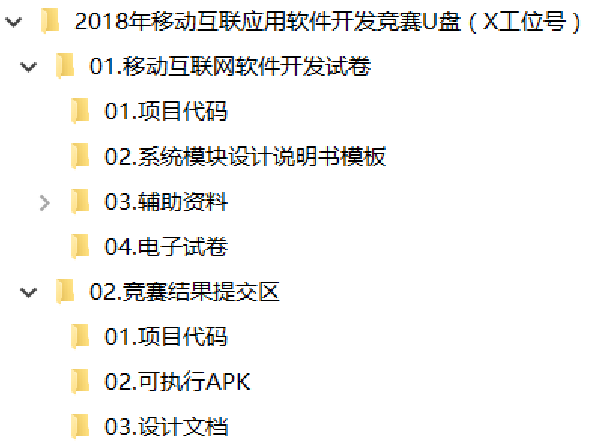
图1-1 模块提交目录格式
4. 竞赛结束时，请将U盘、试卷和答题纸统一提交，并将设计文档拷贝到1号计算机的桌面。禁止将比赛所用的所有物品（包括试卷和稿纸）带离赛场。
5. 裁判以各参赛队部署到竞赛设备上的APP运行结果为评分依据。严禁在程序及运行结果中任何位置标注竞赛队的任何信息，一经发现按照作弊处理。

四、智能交通系统服务器
服务器地址：http://192.168.1.XXX:8080/transportservice/
用户名和密码：admin/admin
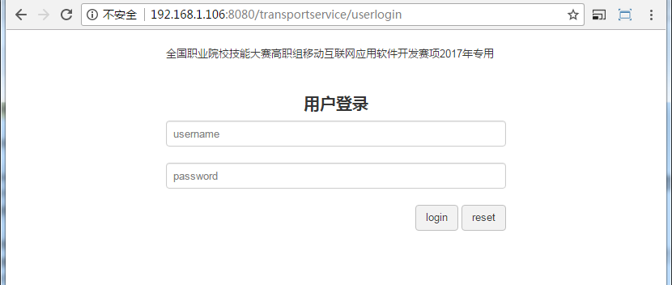
图1-2 服务器登录界面
智能交通系统的用户权限管理如图1-3所示。
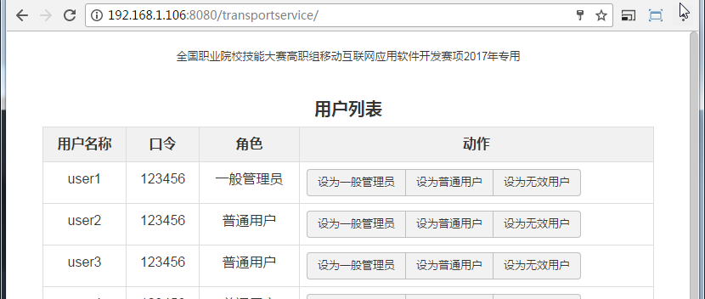
图1-3 系统用户权限管理
四、GitStack服务器
服务器地址：http://192.168.1.XXX/gitstack/
用户名和密码：admin/admin
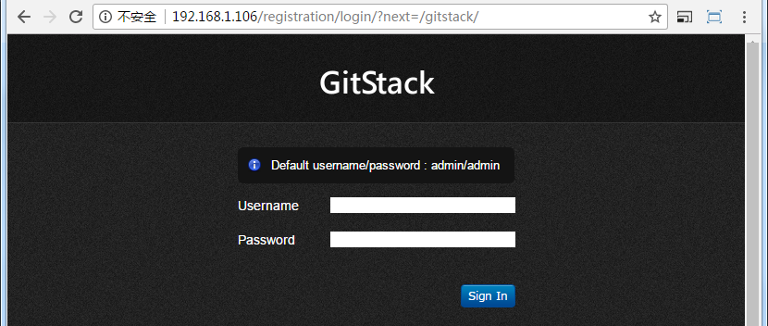
图1-4 GitStack服务器界面

模块 | 文档题 | 改错题 |  |  | 编程题 |  |  |  |  |  |  |  | 创意题 | 总分
 | 1 | 1 | 2 | 3 | 1 | 2 | 3 | 4 | 5 | 6 | 7 | 8 | 1
得分

项目背景

随着物联网技术的兴起以及物联网应用的展开，使智能交通的应用成为了现实。但是当前环境下智能交通的研发和工程实施人员非常短缺，为适应行业的需求和为社会培养紧缺的智能交通研发和工程力量，结合移动互联和物联网技术设计了智能交通物理沙盘和智能交通仿真沙盘，这两种沙盘可以单独使用也可以对接互联，增加了多样性和灵活性。
联想智能交通仿真沙盘是一款模拟实际交通运行状况、覆盖各种模拟控制操作的电子沙盘，包含红绿灯控制、车辆行驶路线控制、路灯控制、公交站台信息监控、停车场信息监控、 ETC监控、环境监测、与实际物理交通沙盘对接互联等功能。移动智能交通管理系统可方便用户通过手机移动端对电子沙盘的交通运行状况进行查看和管理。
本试卷包括三个部分：第一部分为系统文档设计，根据U盘中所给出的《智能交通系统设计说明书（模板）》，完成编写。第二部分为程序排错，根据题目中所描述的错误信息，基于给定的工程代码定位故障位置，并修改。第三部分为功能编码，根据题目中所描述的需求、提供的部分代码和素材，编码实现相应的功能。第四部分为创意设计，根据题中的基本要求，自主创意、设计、实现。
第一部分：系统文档设计
- 完成智能交通系统车管局车辆账户管理模块设计说明书的编写（5分）
【要求】
- 必须使用U盘中指定的《智能交通系统设计说明书（模板）》。
- 详见：第三部分功能编码的第1题编码实现车管局车辆账户管理功能

第二部分：程序排错
- 启动智能交通APP后，进入引导界面（3分）

- 引导界面

【故障现象】
首次打开智能交通APP显示引导界面，如图2-1所示，退出系统后再次进入APP，引导界面应不再显示。发生的故障是APP二次启动引导界面还将显示，查找问题的所在并进行修改。
- 启动移动端APP，进入登录界面（3分）
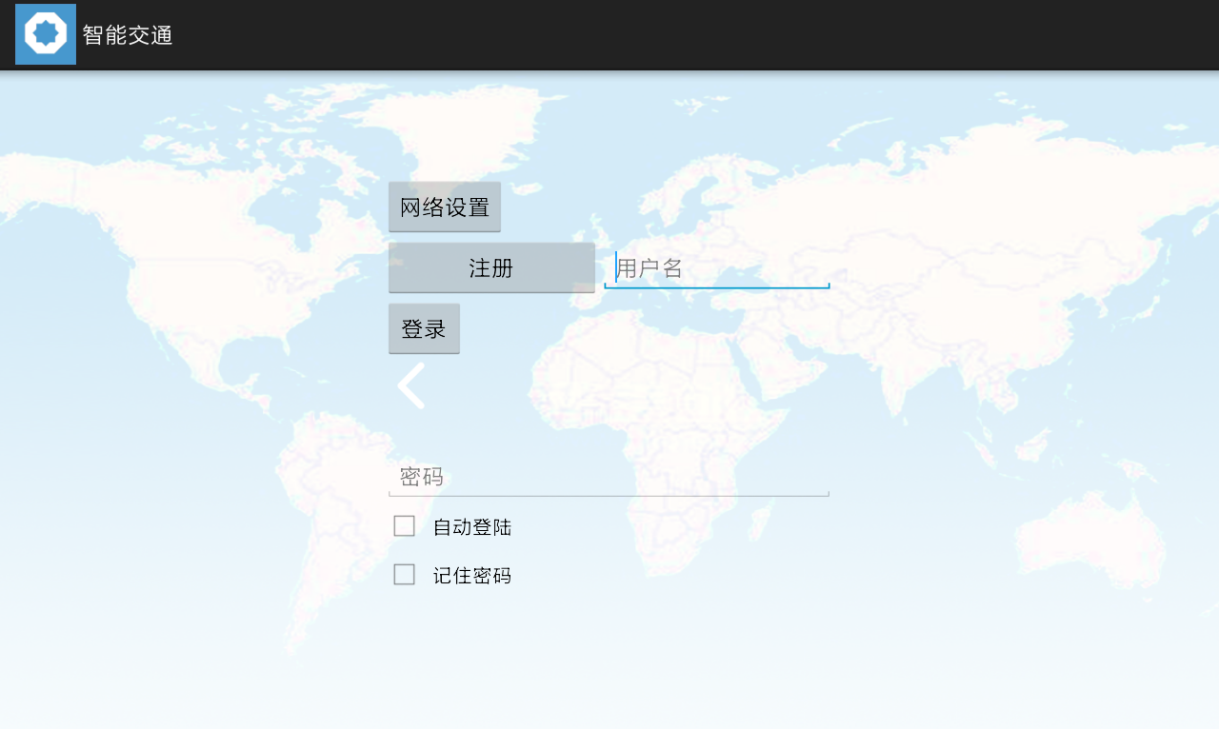
- 登录页面
【故障现象】
- 登录界面布局不合理，如图2-2所示，请根据用户操作逻辑性，合理调整界面布局。
- 登录界面的顶部标题栏，并不美观实用，参考界面如图2-3所示，合理进行修改完善。
注：必须使用服务器中的用户登录，登录默认账户的用户名是user1、user2、user3、user4、user5等，密码是123456，详见竞赛服务器的智能交通管理系统，智能交通服务器使用admin/admin登录，并管理用户权限。
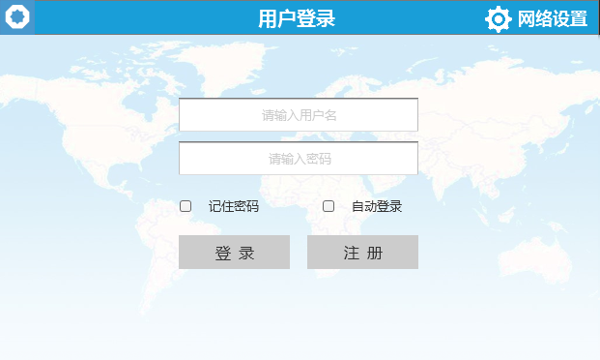
- 规范化的登录界面

- 移动端APP登录界面（4分）
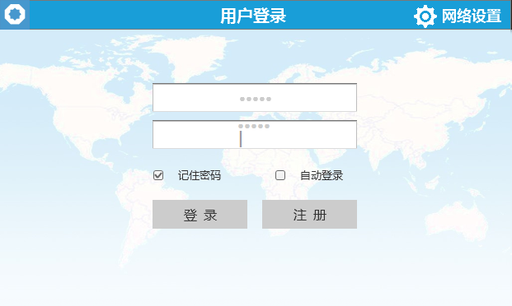
- 输入用户名

【故障现象】
- 输入登录用户名后没有正确显示输入内容，找到问题所在并修改为能够正常显示输入的用户名。
- 在用户名和密码的输入框内，点击软键盘的回车键，出现输入框多行现象。用户名和密码输入只能是一行输入，并且在用户名输入完成后，点击软键盘的“下一项”键，键盘焦点自动切换到密码输入框。
- 用户输入用户名和密码，点击记录密码功能，成功登录系统。退出APP再次进入登录界面，系统没有显示上次成功登录的用户名和密码，请修正记住密码功能。

第三部分：功能编码
- 编码实现车管局车辆账户管理功能（9分）
【功能说明】
车管局名下拥有1~4编号的小型汽车，实现部门车辆的ETC账户管理功能，主要包括账户余额查询和充值功能。车辆信息获取接口需要管理员权限。
【要求】
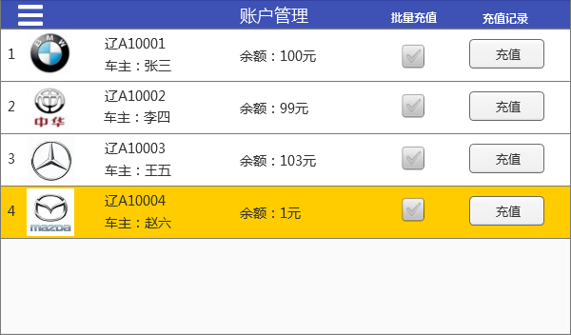
- 车辆账户管理界面原型
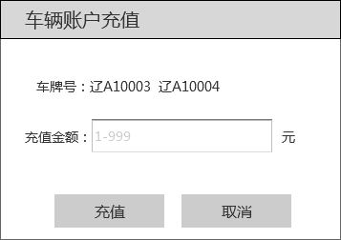
- 充值对话框界面原型
点击侧边栏【账户管理】列表项，进入部门车辆账户管理界面，如图3-1所示。
- 完成车辆账户管理模块界面的布局，进入车辆账户管理界面：
  - 默认显示部门所管辖的1~4编号小车的余额以及车辆信息等，车辆品牌资源图片存放于APP资源目录下。
  - 如果车辆账户余额低于告警值，列表项使用# ffcc00颜色标记背景值。告警值在【个人中心】模块中设置。
- 点击充值按钮，弹出对话框，进行车辆ETC账户充值，如图3-2所示。
  - 显示所要充值车辆的车牌号，批量充值时显示所有充值车辆的车牌号。
  - 要求具备对充值金额输入值进行检测的功能，只能输入1到999之间的整数。
  - 充值过程中显示网络通信状态。
  - 充值结束后，显示成功和失败提示。
  - 充值成功后，刷新车辆账户管理页面。
- 可以同时选择多辆车，点击批量充值按钮，弹出对话框，实现多辆车的充值。
- 点击充值记录按钮，跳转至【个人中心】模块的充值记录标签页显示。
- 要求APP使用SQLite保存充值的历史记录，记录车牌号、充值金额、充值后余额、充值人、充值时间（日期+时间）。任何用户都有权限查询所有人的充值记录。
注意：网络请求时，需要显示网络请求状态提示，以及接口权限。
- 编码实现公交查询模块功能（8分）
【功能说明】
实现显示公交运行状况功能。
【要求】
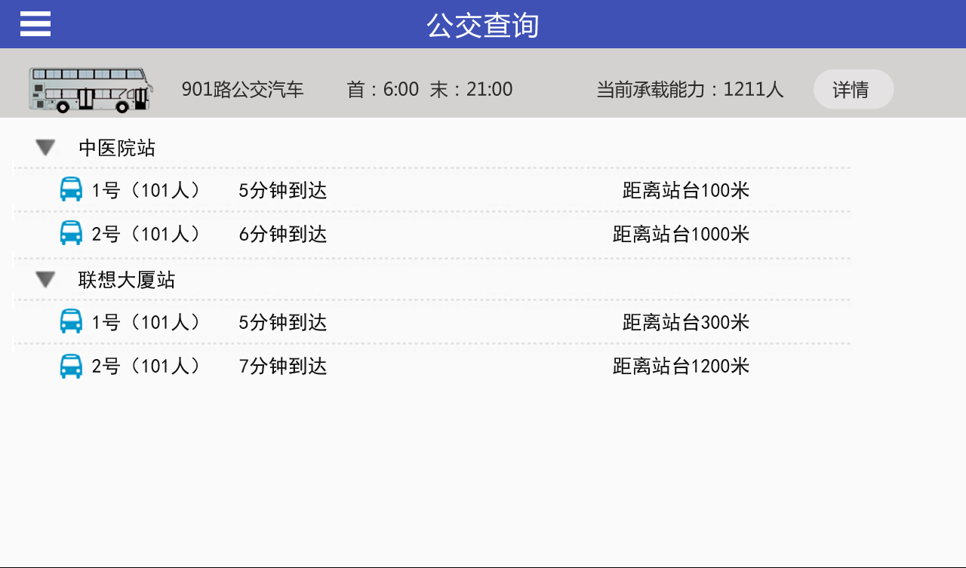
- 实时公交位置查询

点击侧边栏的【公交查询】列表项，进入公交查询界面，如图3-3所示。
- 完成公交查询模块界面的布局。
- 进入界面后，实时（每隔3秒更新一次）显示1号公交和2号公交距离1站台和2站台的距离信息。
表3-1 站台名称编号对照表
站台编号 | 站台名称
1 | 中医院站
2 | 联想大厦站
- 每台公交车与站台以距离的升序进行列表显示。
- 实时（每隔3秒更新一次）显示1、2号公交车辆的即时载客数量，计算公交车到达站台时间，公交车时速20公里/小时。
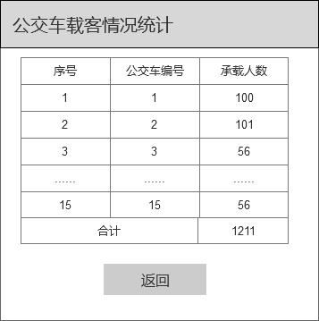
- 实时公交位置查询

- 实时（每隔3秒更新一次）显示901路公交汽车1~15号车辆的当前总载客能力，点击【详情】按钮，弹出公交车当前载客情况统计对话框，如图3-4所示。

- 编码实现红绿灯管理模块（8分）
【功能说明】
实现红绿灯周期查询和控制管理功能，管理员具有此项功能权限。
【要求】
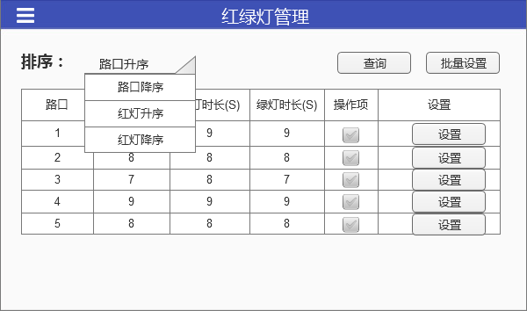
- 红绿灯管理界面

具有管理员权限的用户登录系统，点击侧边栏的【红绿灯管理】列表项，进入红绿灯管理界面，如图3-5所示。非管理员权限用户登录系统，在侧边栏中将不显示【红绿灯管理】列表项。
注：请在智能交通服务器主页面中设置用户权限。必须使用服务器中的用户登录，登录默认账户的用户名是user1、user2、user3、user4、user5等，密码是123456，详见竞赛服务器的智能交通管理系统，智能交通服务器使用admin/admin登录，并管理用户权限。
- 实现排序约束列表的显示，下拉选择列表内容包括“路口升序、路口降序、红灯升序、红灯降序、绿灯升序、绿灯降序、黄灯升序和黄灯降序”八项。
- 选择不同的排序约束后，要求实现按照选择后的约束条件，点击查询按钮，显示相应结果信息。
- 首次进入本模块，默认以路口升序显示当前的红绿灯时长信息。
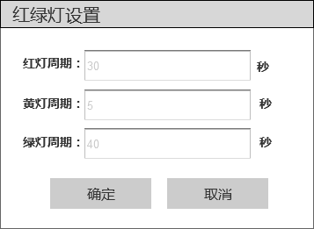
- 红绿灯设置界面

- 点击【设置】按钮，弹出红绿灯周期设置对话框，输入整数周期数值，点击确定按钮进行红绿灯周期设置。
  - 网络请求设置过程中显示网络通信状态。
  - 设置结束后，显示成功和失败提示。
  - 设置成功后，刷新红绿灯管理页面。
- 可以同时选择多个路口红绿灯，点击【批量设置】按钮，弹出对话框，实现多个路口红绿灯时长的设置。
注意：网络请求时，需要显示网络请求状态提示。

- 编码实现车辆违章查看功能（8分）
【功能说明】
查询自己所属车辆违章视频，并播放显示。
【要求】
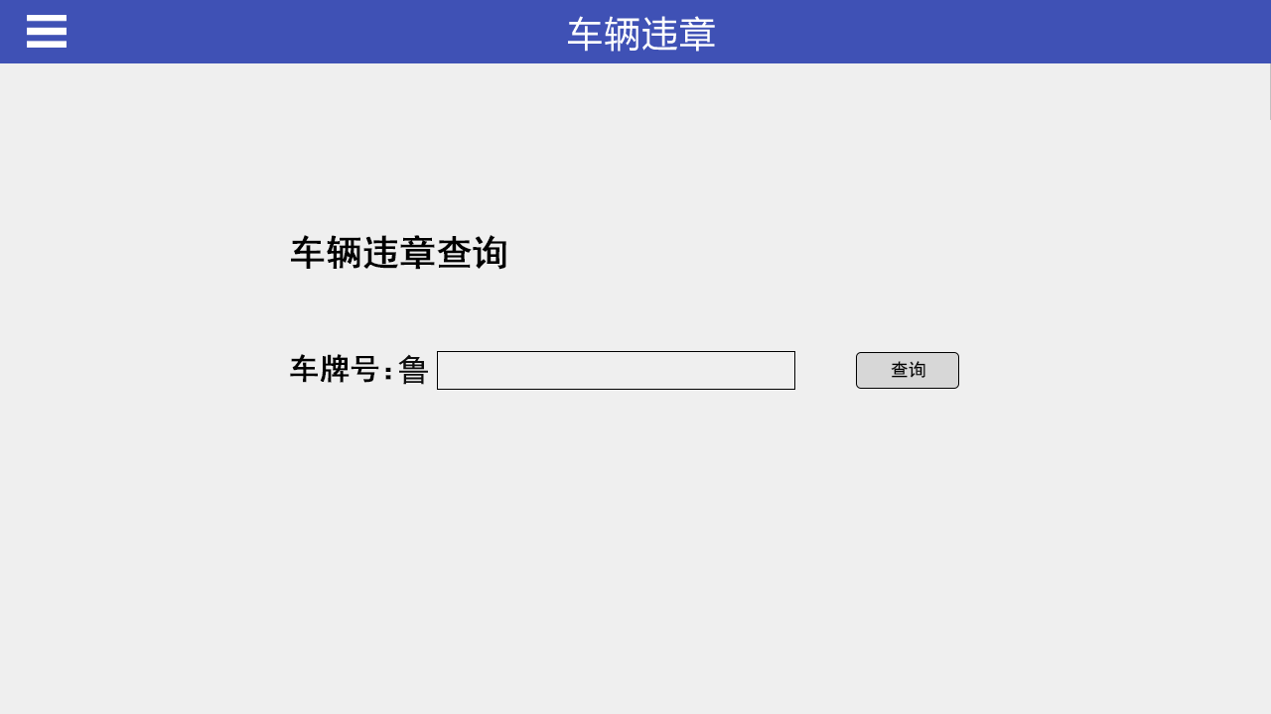
- 车辆违章查询界面原型

点击侧边栏的【车辆违章】列表项，进入车辆违章界面，如图3-7所示。输入车牌号码（例如B10001）点击【查询】按钮，如没有查询到违章数据，在本页面提示“没有查询到XXXXXXX车的违章数据！”，否则跳转至车辆违章查询结果界面，如图3-8所示。
注：车牌号格式鲁B10001、鲁B10002、鲁B10003、鲁B10004、鲁B10005等，详见接口协议。

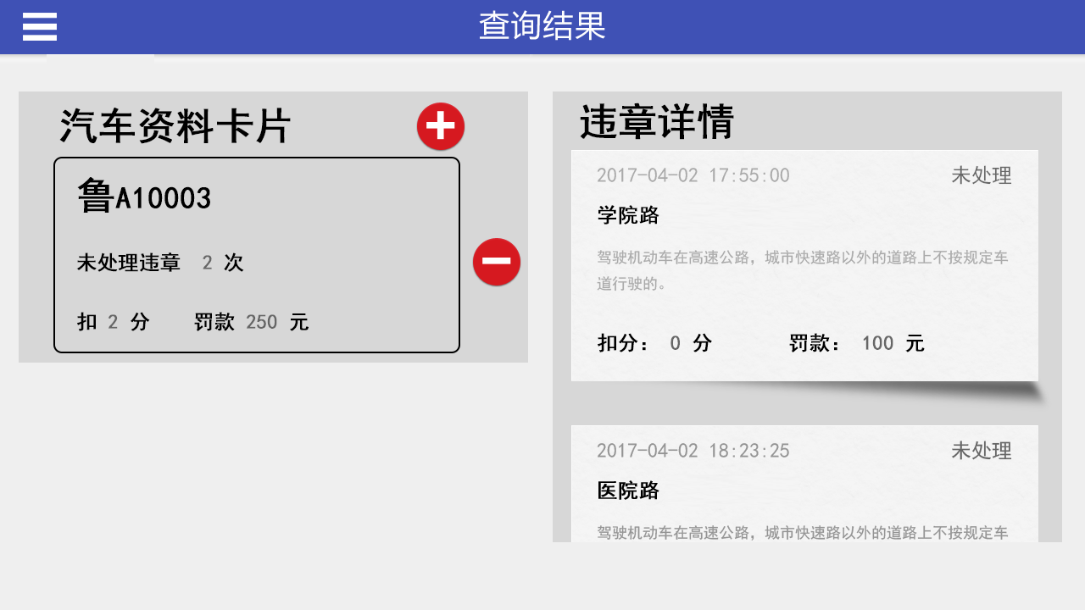
- 车辆违章查询结果界面原型

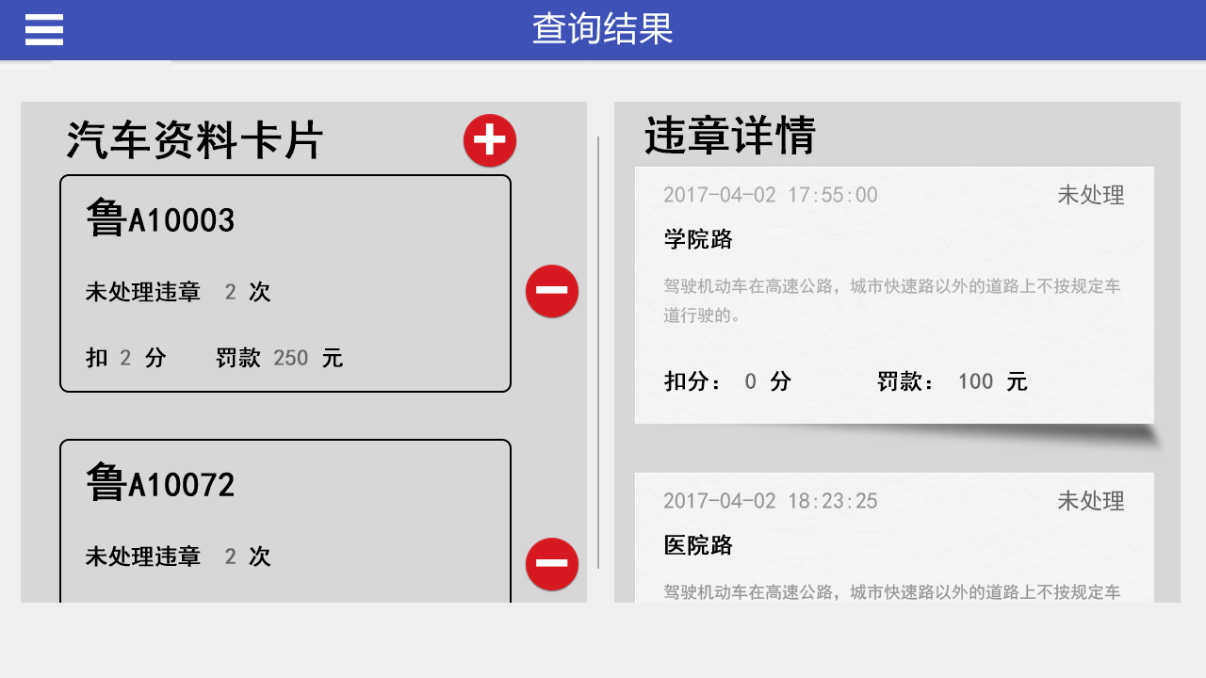
- 车辆违章多次查询结果界面原型

车辆违章查询结果页面，如图3-8所示。
- 左侧显示查询的车辆信息：车牌号、未处理违章次数、扣分合计、罚款合计。点击【+】按钮，跳转至图3-7界面，查询新车牌号的违章记录，并记录以往查询的车辆信息，点击【—】按钮删除对应的查询车辆信息记录，如图3-9所示。
- 右侧列表显示车辆对应的违章记录，点击违章记录项，进入违章详情界面，如图3-10所示。
注：查询到的违章记录均为未处理的记录。

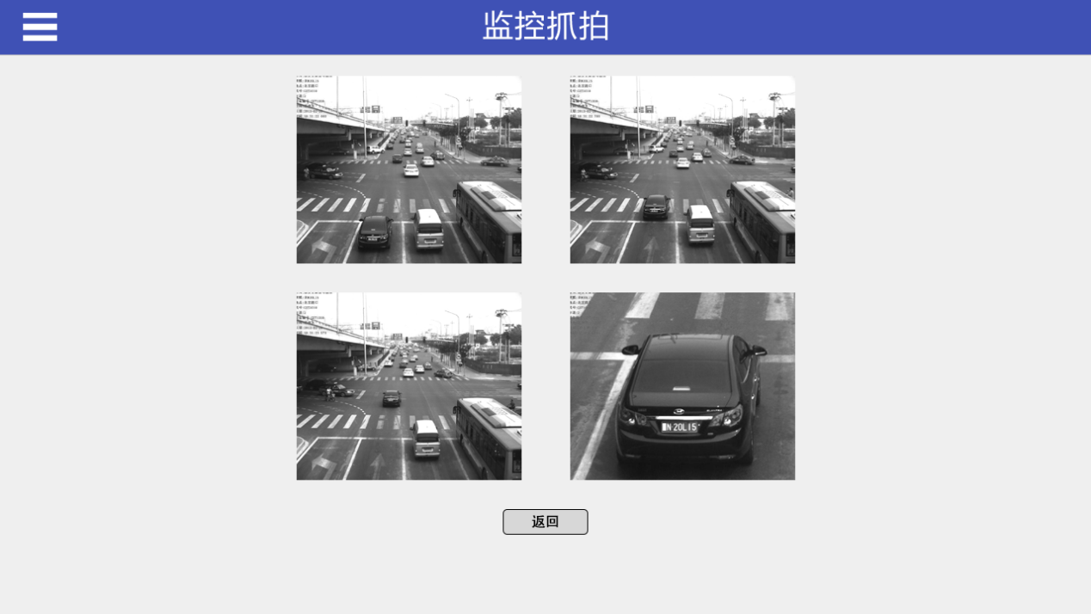
- 车辆违章详情界面原型
车辆违章详情界面，如图3-10所示。每次违章均为4张图片（图片已经放置在APP程序的资源目录下），点击每张图片，进入对应的单张违章图片界面，如图3-11所示。点击返回按钮到车辆违章查询结果界面。
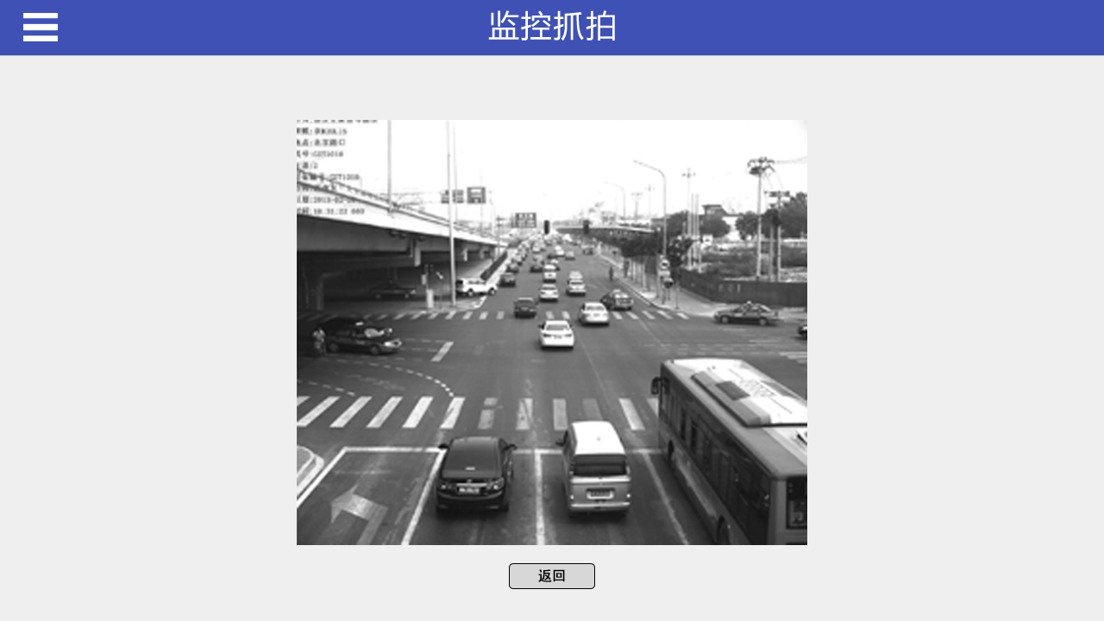
- 单张车辆违章图片界面原型
单张车辆违章界面原型，如图3-11所示。通过手势，可以实现图片的放大和缩小，帮助用户查找驾驶问题，降低以后发生概率。点击返回按钮到车辆违章详情界面。
注意：网络请求时，需要显示网络请求状态提示。
- 编码实现路况查询模块（8分）
【功能说明】
实现路况查询模块，对沙盘中的整体道路环境进行监测，并根据监测结果显示相对应的提示信息。
【要求】
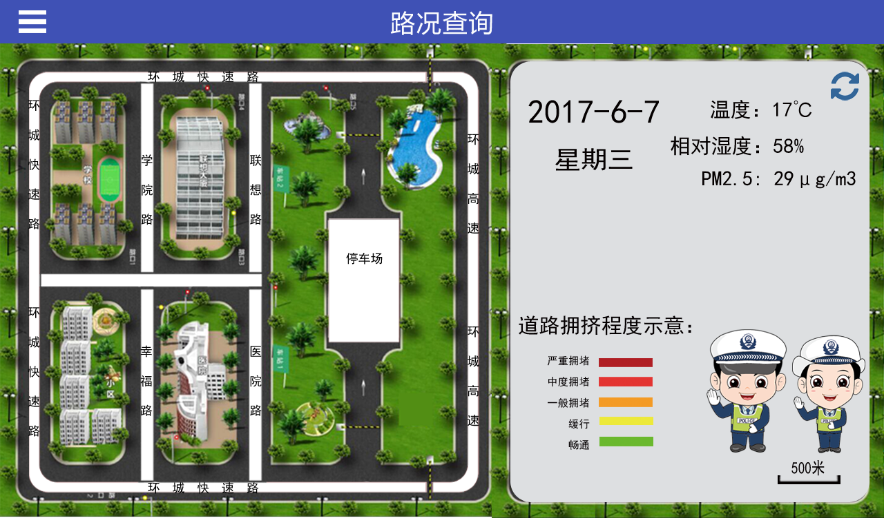
- 路况信息界面

点击侧边栏的【路况查询】列表项，进入路况查询界面，如图3-12所示。
- 完成路况查询模块界面的布局。
- 实时（每隔3秒）显示当前的道路拥堵情况，并根据拥堵值进行颜色标记路线（线上需要标记道路名称）。
表3-2 道路编号对照表
道路编号 | 路名称及停车场
1 | 学院路
2 | 联想路
3 | 医院路
4 | 幸福路
5 | 环城快速路
6 | 环城高速
7 | 停车场
表3-3 拥挤状态信息表
拥堵值 | 1 | 2 | 3 | 4 | 5
道路状况 | 畅通 | 缓行 | 一般拥堵 | 中度拥堵 | 严重拥堵
颜色值 | #6ab82e | #ece93a | #f49b25 | #e33532 | #b01e23

- 显示当前空气质量信息，包括PM2.5、空气湿度和温度。点击刷新图标按钮，刷新当前空气质量信息。
- 显示当前日期和星期。
- 设计右下角大眼萌交警动画显示，图片资源放置在APP资源目录下。

- 编码实现生活助手功能（14分）
【功能说明】
通过生活助手功能，可以查询当地气象信息：昨天、今天以及未来4天，并且为用户提供生活指数以及整点天气实况。
【要求】
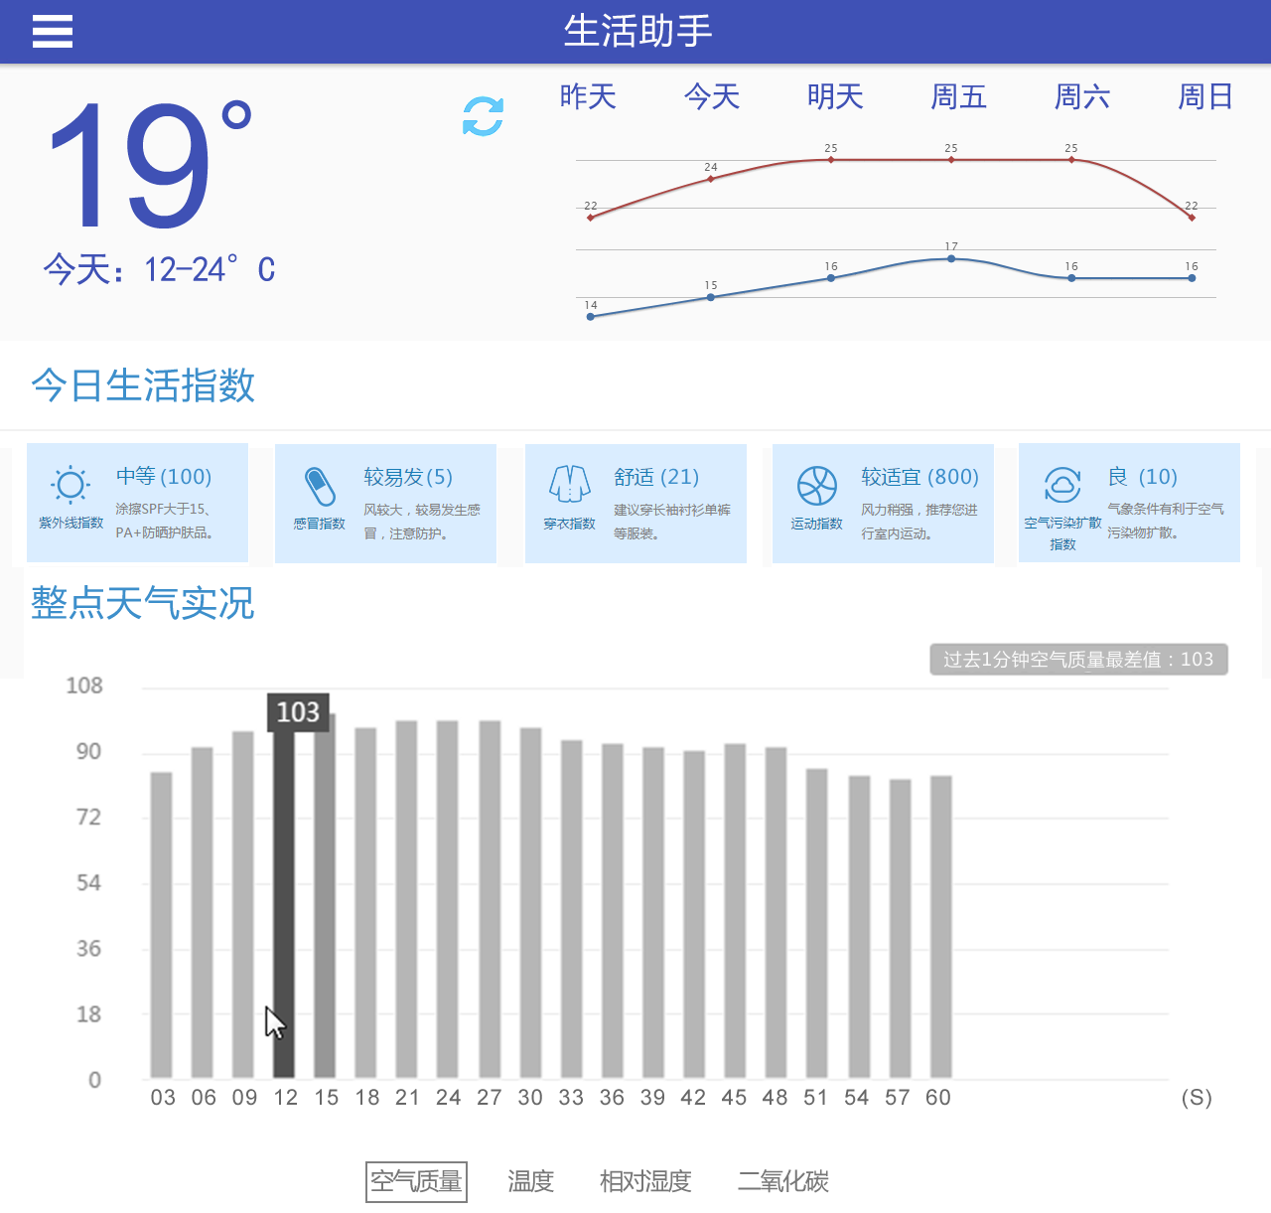
- 生活助手界面原型

点击侧边栏的【生活助手】列表项，进入生活助手界面，如图3-13所示。
- 上方天气栏目，左侧显示当天即时温度以及当天温度区间，右侧显示昨天、今天以及未来4天的天气数据，点击刷新按钮图标，显示当前天气数据。
- 今日生活指数栏目，实时（每隔3秒）显示当前的生活信息指数，包括PM2.5、空气湿度和温度。
  - 紫外线指数：根据光照强度值显示。
紫外线强度 | （0,1000） | [1000,3000] | （3000,∞）
强度描述 | 弱 | 中等 | 强
提示信息 | 辐射较弱，涂擦SPF12~15、PA+护肤品 | 涂擦SPF大于15、PA+防晒护肤品 | 尽量减少外出，需要涂抹高倍数防晒霜

  - 感冒指数：根据温度值显示。
感冒指数 | （∞,8） | [8,∞）
强度描述 | 较易发 | 少发
提示信息 | 温度低，风较大，较易发生感冒，注意防护 | 无明显降温，感冒机率较低

  - 穿衣指数：根据温度值显示。
穿衣指数 | （∞,12） | [12,21] | （21,∞）
强度描述 | 冷 | 舒适 | 热
提示信息 | 建议穿长袖衬衫、单裤等服装 | 建议穿短袖衬衫、单裤等服装 | 适合穿T恤、短薄外套等夏季服装

  - 运动指数：根据二氧化碳值显示。
运动指数 | （0,3000） | [300,6000] | （6000,∞）
强度描述 | 适宜 | 中 | 较不宜
提示信息 | 气候适宜，推荐您进行户外运动 | 易感人群应适当减少室外活动 | 空气氧气含量低，请在室内进行休闲运动

  - 空气污染扩散指数：根据PM2.5值显示。
空气污染扩散指数 | （0,30） | [30,100] | （100,∞）
强度描述 | 优 | 良 | 污染
提示信息 | 空气质量非常好，非常适合户外活动，趁机出去多呼吸新鲜空气 | 易感人群应适当减少室外活动 | 空气质量差，不适合户外活动

- 整点天气实况，显示空气质量（PM2.5）、温度、相对湿度、二氧化碳指标。
  - 手势左右滑动，进行指标间切换。
  - X抽：时间轴，最大60秒，周期为3秒，即3秒钟更新一次数据，并存储过去1分钟的数据。
  - Y抽：显示存储的过去1分钟数据值。
  - 在图标右上方显示当前图表过去1分钟内数据的最大值或最小值。
    - 空气质量（PM2.5）指标：柱状图显示，如图3-13显示，过去1分钟内空气质量最高值：103。
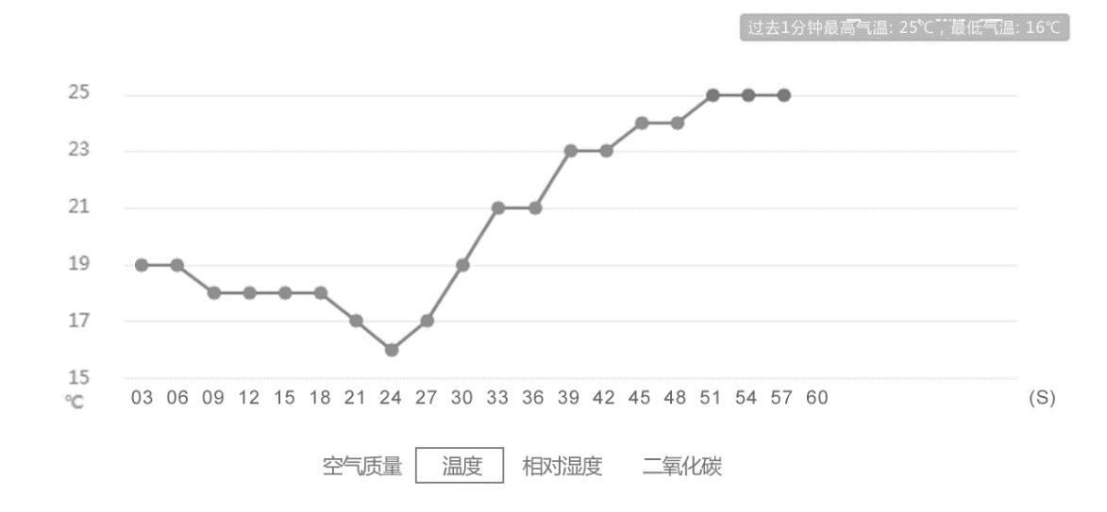
- 温度折线图界面原型

    - 温度指标：折现图显示，如图3-14所示，过去1分钟最高气温: 25℃ , 最低气温: 16℃
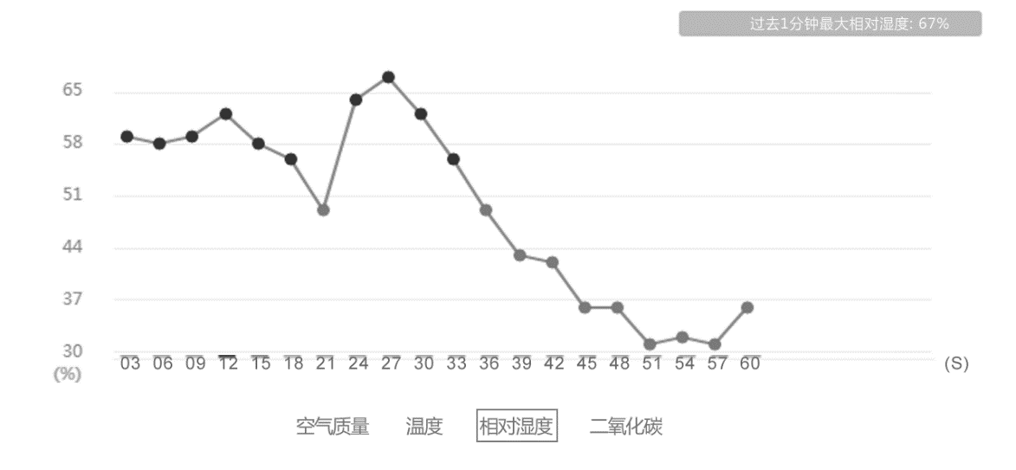
- 相对湿度折线界面原型

    - 相对湿度指标：折现图显示，如图3-15所示，过去1分钟最大相对湿：67%
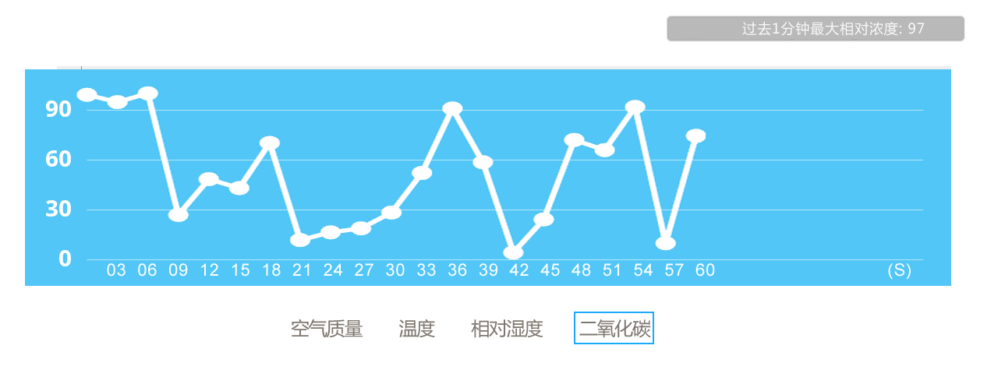
- 二氧化碳界面原型

    - 二氧化碳指标：折现图显示，如图3-16所示，过去1分钟最大相对浓度：97

- 编码数据分析功能（14分）
【功能说明】
长期以来，交通行业内存在数据资源散、开放共享难、分析应用弱等问题，在一定程度上制约了行业发展。因此，我们需要借助大数据的力量解决日益紧迫的交通问题，分析司机违章行为，减少违章驾驶习惯等。
【要求】
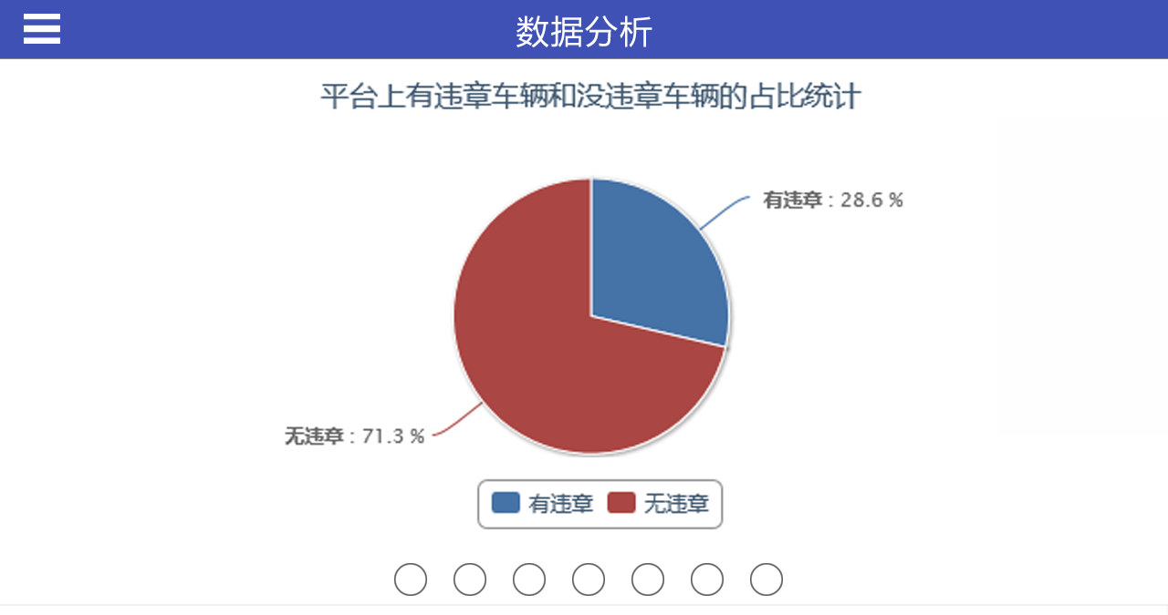
- 有违章车辆和无违章车辆的占比统计界面原型

点击侧边栏的【数据分析】列表项，进入数据分析界面，手势左右滑动，进行数据指标分析图表间切换。根据相关接口返回数据，进行数据挖掘分析，利用饼状图显示平台上有违章车辆和无违章车辆的占比统计，如图3-17所示。

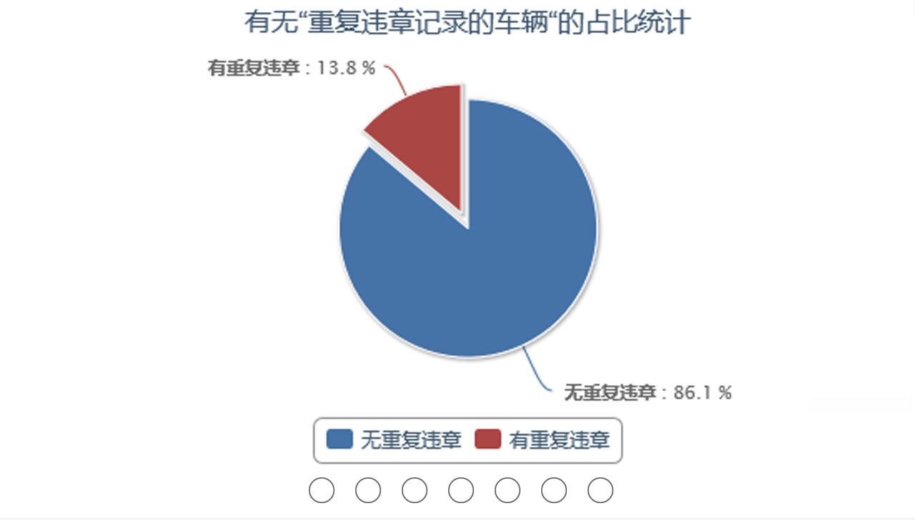
- 有无“重复违章记录的车辆“的占比统计界面原型

根据相关接口返回数据，进行数据挖掘分析，利用饼状图显示平台上有无“重复违章记录的车辆“的占比统计，如图3-18所示。

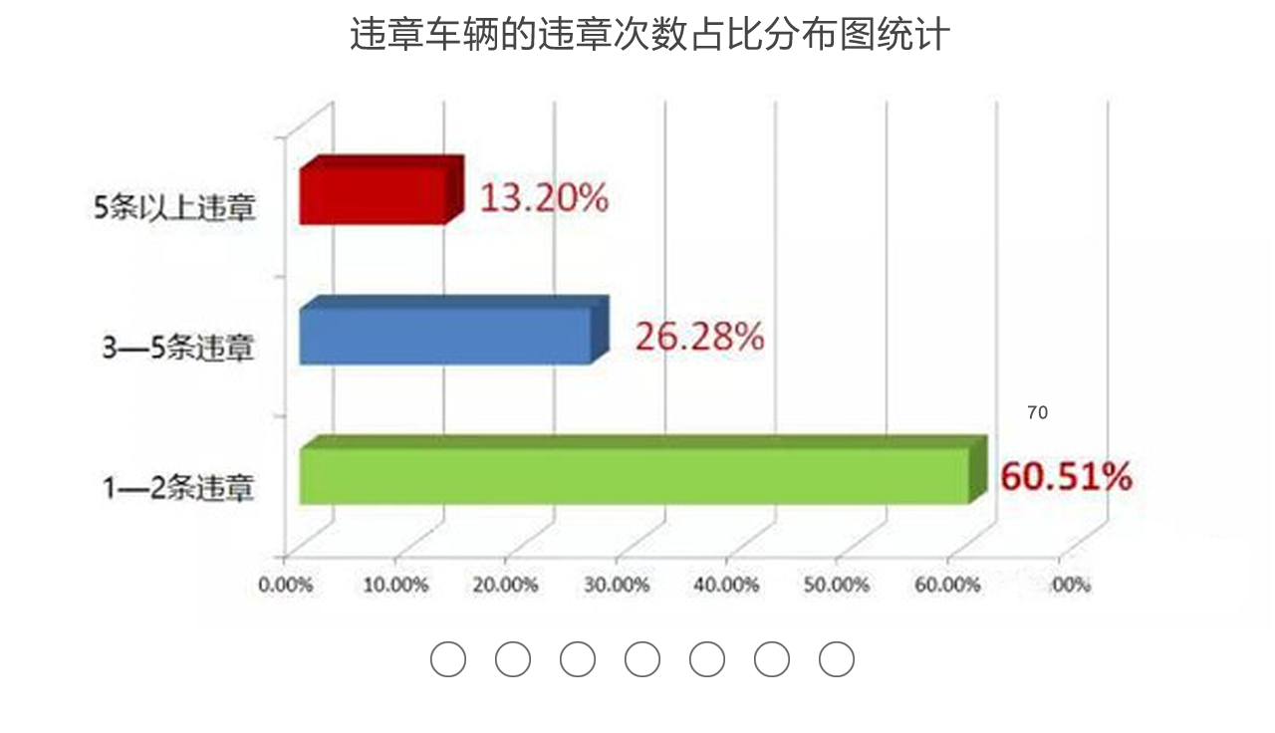
- 违章车辆的违章次数占比分布界面原型

根据相关接口返回数据，进行数据挖掘分析，利用水平立体柱状图或水平柱状图显示违章车辆的违章次数占比分布图统计，图3-19界面原型仅供参考。

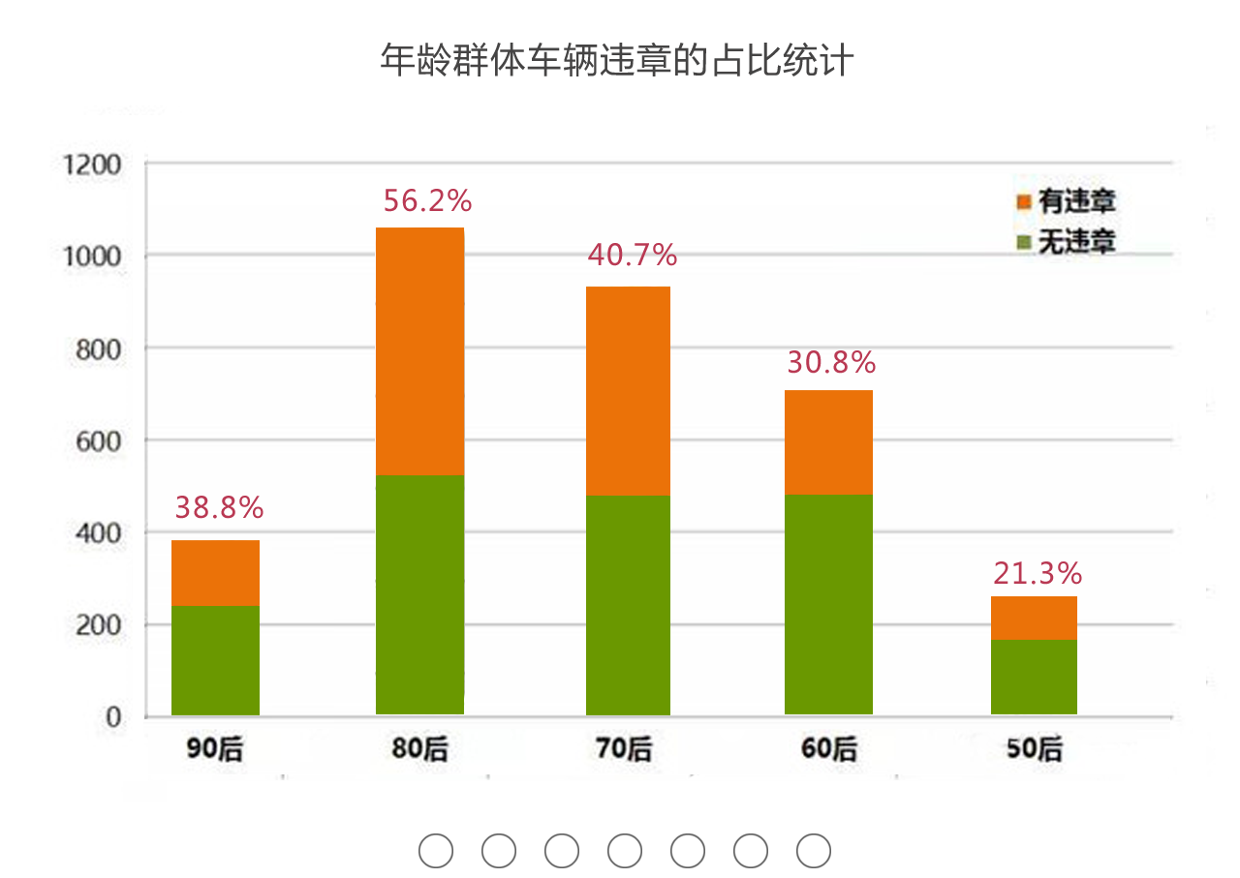
- 年龄群体车辆违章的占比统计界面原型

根据相关接口返回数据，进行数据挖掘分析，利用多层级的堆叠条形图显示平台上年龄群体车辆违章的占比统计，如图3-20所示。

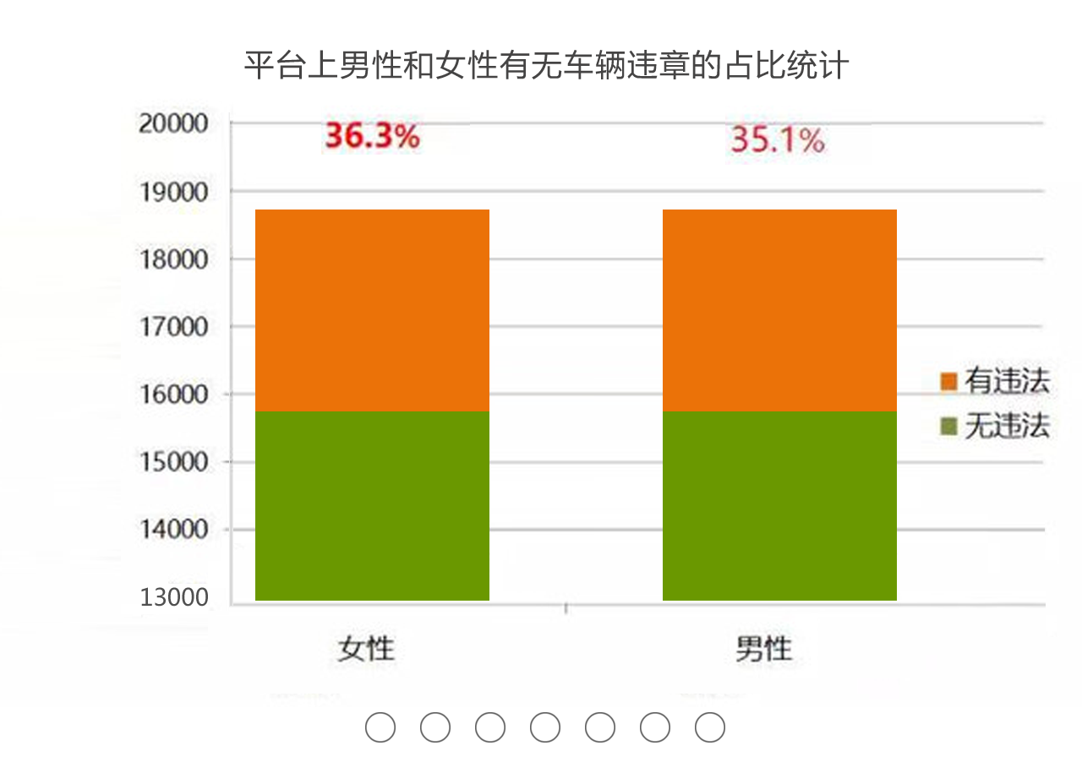
- 男性和女性有无车辆违章的占比统计界面原型

根据相关接口返回数据，进行数据挖掘分析，利用多层级的堆叠条形图显示平台上男性和女性有无车辆违章的占比统计，如图3-21所示。

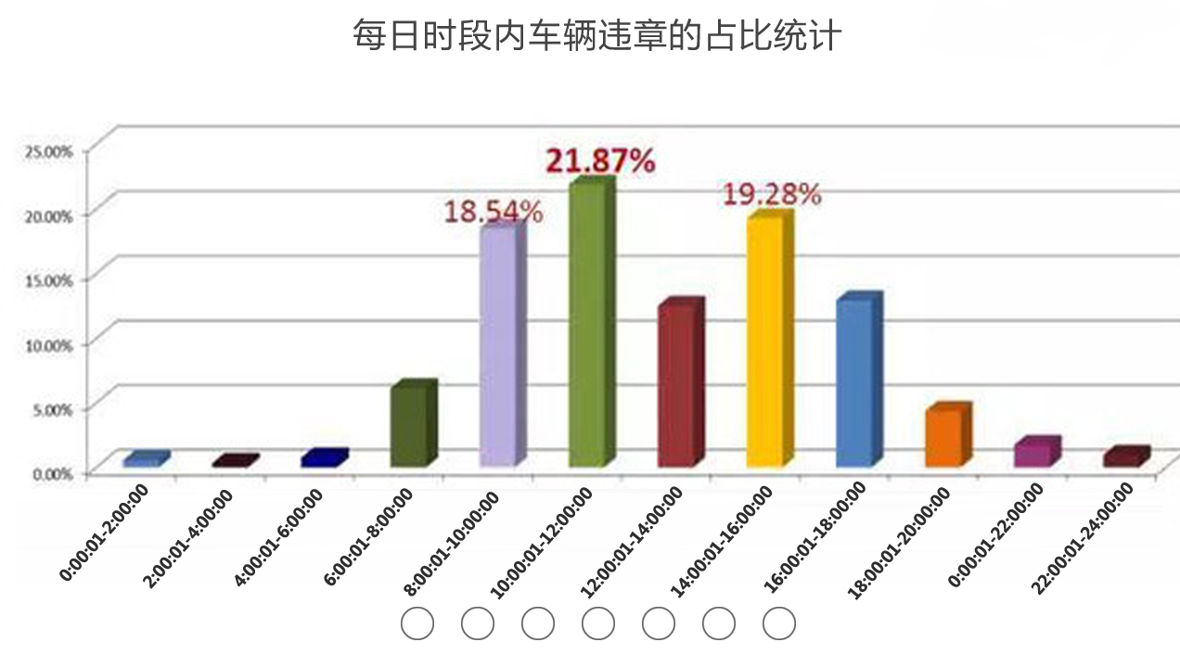
- 每日时段内车辆违章的占比统计界面原型
根据相关接口返回数据，进行数据挖掘分析，利用立体柱状图或柱状图显示每日时段内车辆违章的占比统计，图3-22界面原型仅供参考。

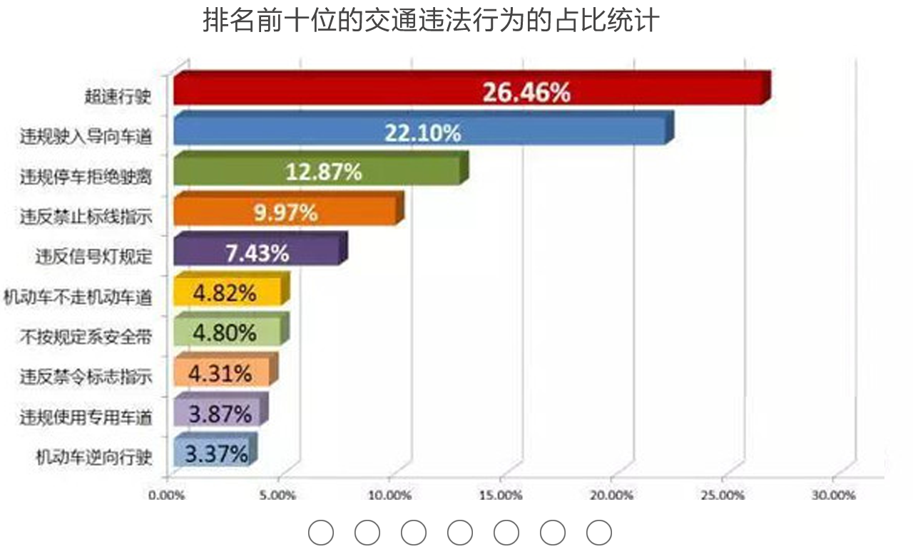
- 排名前十位的交通违法行为的占比统计界面原型
根据相关接口返回数据，进行数据挖掘分析，利用水平立体柱状图或水平柱状图排名前十位的交通违法行为的占比统计，图3-23界面原型仅供参考。

- 编码个人中心功能（10分）
【功能说明】
编码实现个人中心信息管理、充值记录和阈值设置功能。
【要求】
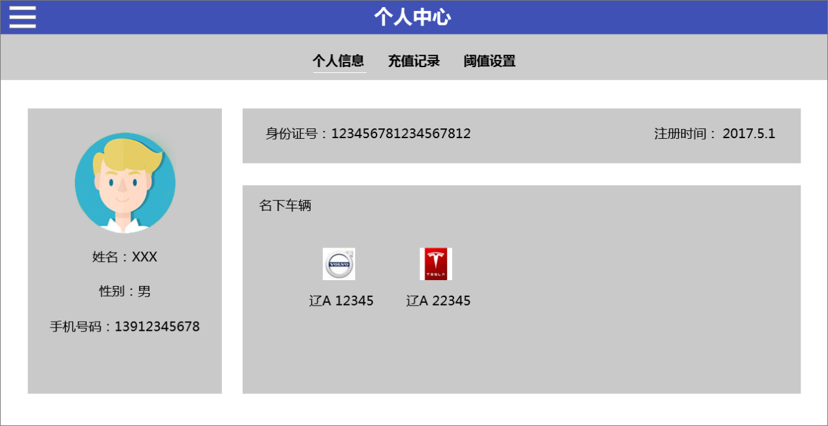
- 个人信息界面原型
点击侧边栏的【个人中心】列表项，进入登录用户的个人中心界面，如图3-24所示。
- 个人信息标签页，根据性别显示人物头像，以及名下车辆等信息，如图3-24所示。

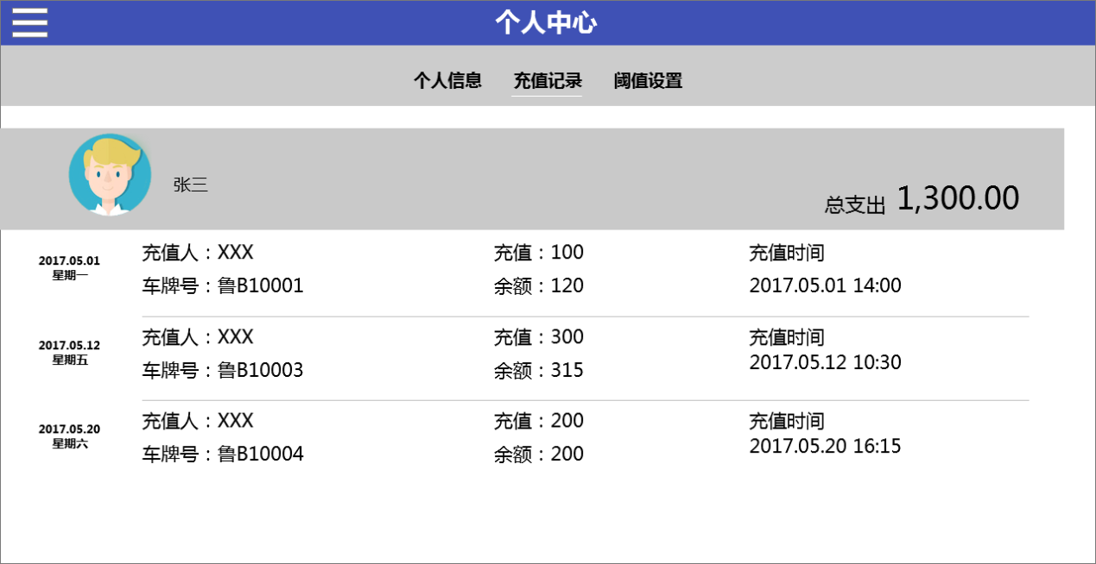
- 充值记录界面原型
- 充值记录标签页，如图3-25所示。
  - 根据车管局车辆账户充值记录，实现该功能。记录充值时间、星期、充值人、车牌号、充值金额、充值后的余额等信息。
  - 计算用户支出（充值）总金额。
  - 初始进入本模块，默认以时间降序显示当前的充值记录信息。
  - 如果首次使用APP没有历史记录，则提示“暂无充值历史记录”。

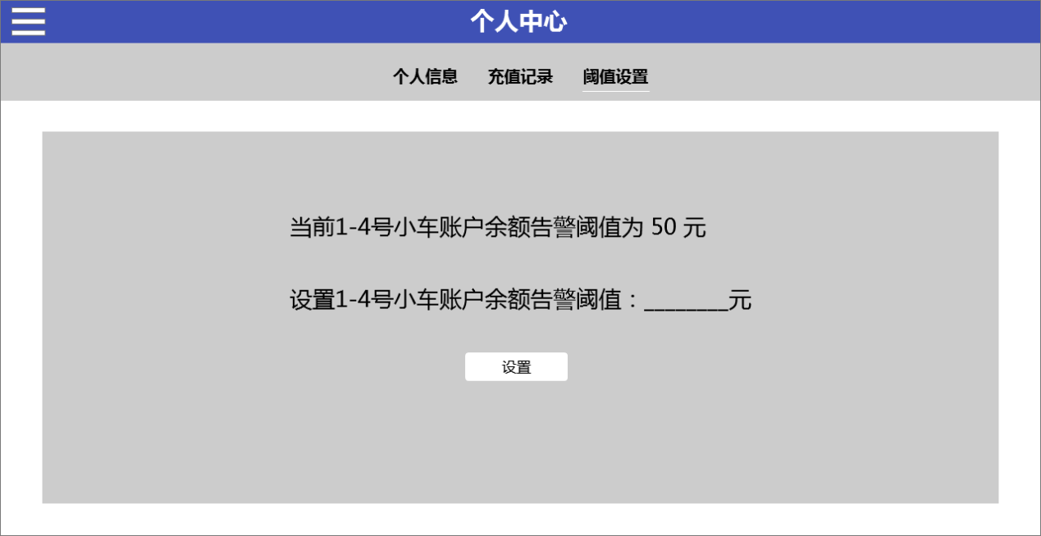
- 余额阈值告警设置界面原型
- 余额告警标签页，如图3-26所示。
  - 进入余额告警标签页，自动显示当前设置的1-4号小车告警阈值，如没有设置则显示“当前1-4号小车账户余额告警阈值未设置！”。
  - 输入账户余额告警阈值，点击【设置】按钮，进行阈值保存，显示设置成功提示，并更新当前阈值显示。
  - 每隔3秒对所有1-4号车辆账户进行余额检测，当低于阈值时，APP向Android设备状态栏发送一次通知，告警通知内容中包括车辆号、余额以及阈值。点击告警通知，自动跳转到智能交通APP的车管局车辆账户管理页面。

第四部分：创意设计
- 编码实现创意模块（6分）
【功能说明】
基于本次赛项智能交通系统，自主设计实现创意模块。
【要求】
- 点击主界面侧边栏的【创意】列表项，进入自主设计的创意模块。
- 实现创意对应的功能，并显示创意模块功能说明提示，以便于裁判评分。
- 美观性：界面具备可视化，美观简洁易懂，操作符合人体工程学。
- 主题性：符合智能交通主题，传递的理念积极向上，融于智能理念。
- 实用性：构思与设计的完善性与合理性，能为生活提供服务便利。
- 技术性：模块的技术含量，以及复杂度。
- 创意性：创意新颖。

